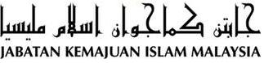

“KEBERSAMAAN MEMERANGI RASUAH”
(14 Oktober 2016 / 13 Muharram 1438)

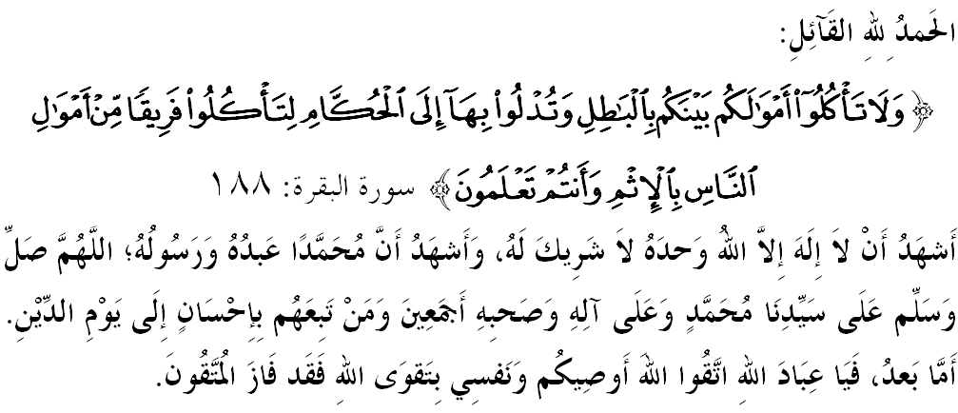

SIDANG JUMAAT YANG DIRAHMATI ALLAH,
Saya mengingatkan diri saya dan tuan-tuan sekalian, marilah sama-sama kita tingkatkan keimanan dan ketaqwaan kepada Allah SWT dengan cara melaksanakan segala suruhan-Nya dan meninggalkan segala larangan-Nya di samping berusaha mencari kehidupan yang diberkati dan diredhai berbekalkan sumber rezeki yang halal. Mudah-mudahan kita berjaya menjadi insan yang beruntung di dunia dan akhirat. Bersempena dengan sambutan Ulangtahun BPR / Suruhanjaya Pencegahan Rasuah Malaysia (SPRM) Ke-49, mimbar pada hari ini akan memperkatakan khutbah bertajuk: "KEBERSAMAAN MEMERANGI RASUAH”.

SIDANG JUMAAT YANG DIRAHMATI ALLAH,
Ajaran Islam telah menetapkan bahawa menjadi tanggungjawab dan kebersamaan umat Islam untuk melaksanakan aktiviti amar makruf (menyuruh melakukan kebaikan) dan nahi munkar (mencegah melakukan kejahatan). Dalam hal ini kita berperanan untuk menyeru, mengajak atau memanggil manusia agar beriman dan mentaati segala perintah Allah SWT dalam memastikan lima perkara asas (al-Kuliyaat as-Syar’iah al-Khams) iaitu agama, jiwa, akal, keturunan dan harta dipelihara dengan sebaik mungkin.
Yang perlu kita pastikan ialah pelaksanaan tanggungjawab ini hendaklah dilakukan dengan penuh amanah. Jika tidak, maka segala bentuk kemungkaran dan kemaksiatan akan berleluasa serta kebenaran tidak dapat ditegakkan. Firman Allah SWT di dalam surah al-Anfal ayat 27:
Maksudnya: “Wahai orang yang beriman! Janganlah kamu mengkhianati (amanah) Allah dan Rasul-Nya, dan (janganlah) kamu mengkhianati amanah-amanah kamu, sedang kamu mengetahui (salahnya).”

SIDANG JUMAAT YANG DI RAHMATI ALLAH,
Masalah rasuah yang dibincangkan oleh masyarakat ini adalah sebahagian daripada perkara mungkar malah merupakan satu jenayah yang membimbangkan semua pihak. Apatahlagi, ia telah menular dan menjadi darah daging dalam kehidupan masyarakat manusia di semua tempat persis penyakit barah yang sedang merebak dalam tubuh negara. Andaikan perkara ini berlanjutan, sudah pasti ia semakin membesar, memakan dan mereput tonggak-tonggak utama negara sekaligus menggugat keimanan dan menggoncang ketetapan hati sehingga mengakibatkan bencana yang besar kepada negara.
Cetusnya kegelisahan ini adalah kerana rasuah yang berleluasa boleh menghakis sistem keadilan, nilai-nilai murni, dan menggugat pemerintahan secara demokratik. Seterusnya, akan lahir anggota masyarakat yang berperibadi buruk lagi hina kerana rela menggadai maruah agama dan diri demi mengejar wang ringgit, pekerjaan, jawatan, pangkat, hadiah dan sebagainya.
Berdasarkan laporan, lazimnya penglibatan rasuah dalam politik, sektor perkhidmatan awam, swasta dan orang awam adalah meliputi perbuatan meminta dan menerima suapan, menawar dan memberi suapan, membuat tuntutan palsu dan menyalahguna kedudukan jawatan untuk tujuan suapan. Barangkali kita terlupa bahawa Allah SWT telah menegaskan di dalam surah al-Baqarah ayat 188:
Maksudnya: “Dan janganlah kamu makan (atau mengambil) harta (orang lain) di antara kamu dengan jalan yang salah, dan jangan pula kamu menghulurkan harta kamu (memberi rasuah) kepada hakim-hakim kerana hendak memakan (atau mengambil) sebahagian dari harta manusia dengan (berbuat) dosa, padahal kamu mengetahui (salahnya).”

Kenyataan ini ditegaskan lagi oleh Rasulullah SAW sebagaimana yang diriwayatkan oleh at-Tabrani:
Mafhumnya: “Daripada Ibnu Umar RA bahawa Nabi SAW bersabda: Pemberi rasuah dan penerima rasuah akan masuk ke dalam api neraka”. (HR at-Tabrani)

SIDANG JUMAAT YANG DI RAHMATI ALLAH ,
Persoalan besar timbul ialah mengapa amalan jenayah rasuah ini berlaku?. Ya, berdasarkan laporan antara lain ia berpunca daripada kegagalan individu dalam mengawal nafsu yang besar, bersifat tamak haloba, sikap mahu hidup mewah, memburu kekayaan dengan cepat, tidak bersyukur serta terikut-ikut dengan rakan-rakan sekerja. Sememangnya ini bertepatan dengan pesanan Rasulullah SAW dalam sebuah hadis yang diriwayatkan daripada Ka’ab bin ’Iyadh RA:
Mafhumnya: ”Daripada Ka’ab bin ’Iyadh RA belia mendengar Nabi SAW bersabda: Sesungguhnya setiap umat ditimpa fitnah (ujian); dan fitnah bagi umatku ialah harta”.

Dalam nada yang sama, Imam Ibnu al-Qayyim menegaskan bahawa antara perkara yang menjadi penghalang bagi umat Islam ialah terjadinya fitnah syubhat (kekeliruan) dan fitnah syahwat (dorongan hawa nafsu). Secara tuntas, mereka yang terlibat dengan jenayah ini membawa implikasi buruk terhadap sistem pembahagian kekayaan negara yang tertumpu kepada orang tertentu sahaja, meningkatkan kadar inflasi dan berleluasanya kezaliman dalam masyarakat. Lebih malang lagi, ia merugikan golongan yang berpenat lelah mencari rezeki halal menggunakan tulang empat kerat yang tidak terlibat secara langsung dengan pengurusan harta negara.

SIDANG JUMAAT YANG DIRAHMATI ALLAH,
Dengan adanya agensi yang dipertanggungjawabkan untuk mengendalikan kes jenayah rasuah seperti Suruhanjaya Pencegahan Rasuah Malaysia (SPRM), mimbar yakin lebih banyak manfaat akan dapat diraih oleh masyarakat dan negara. Namun, perjuangan ini tidak membawa apa-apa kesan sekiranya tiada kebersamaan dari pelbagai pihak dan masyarakat untuk memastikan rasuah dibanteras. Justeru, kesedaran, sokongan dan peranan semua pihak amat diperlukan bagi menyokong segala aktiviti dan usaha mencapai matlamat.
Ingatlah! isu rasuah adalah isu rakyat. Untuk itu, setiap rakyat perlu benar-benar merasai kehadiran SPRM seolah-olah ia kepunyaan kita bersama. Di samping itu, SPRM juga akan mengekalkan nilai integriti dan sentiasa menjalin kemesraan dengan rakyat di sebalik ketegasannya dalam membela rakyat memerangi perasuah secara habis-habisan. Mimbar berharap keseriusan kita memerangi jenayah rasuah ini secara bersama dapat melahirkan urus tadbir yang baik dalam perkhidmatan kerajaan mahu pun swasta sebagaimana yang dituntut oleh syarak dan menepati hasrat kerajaan. Firman Allah SWT dalam surah al-Maidah ayat 2,
Maksudnya: “Dan hendaklah kamu bertolong-tolongan untuk membuat kebajikan dan bertakwa, dan janganlah kamu bertolong-tolongan pada melakukan dosa (maksiat) dan pencerobohan. Dan bertakwalah kepada Allah, kerana sesungguhnya Allah Maha Berat azab seksa-Nya (bagi sesiapa yang melanggar perintahNya).”

SIDANG JUMAAT YANG DIRAHMATI ALLAH,
Sebagai mengakhiri khutbah pada hari ini, mimbar ingin mengajak sidang Jumaat sekelian untuk menghayati intipati khutbah yang disampaikan sebagai pedoman di dalam kehidupan kita, antaranya:

Pertama: | Nilai integriti dan sifat amanah dapat menjadi benteng kepada sebarang perilaku negatif termasuk gejala rasuah.
Kedua: | Menjadi golongan yang menyeru kepada kebaikan dan mencegah kemungkaran akan menambahkan kemakmuran bumi Allah SWT dengan benih-benih kebaikan.
Ketiga: | Prinsip ketelusan, kebertanggungjawaban dan integriti hendaklah diserapkan ke dalam ketetapan minda (mind set) masyarakat agar wujud rasa tanggungjawab dalam diri di samping meningkatkan tahap motivasi, kecekapan dan mutu kerja.
Maksudnya: “Dan hendaklah ada di antara kamu satu puak yang menyeru (berdakwah) kepada kebajikan (mengembangkan Islam), dan menyuruh berbuat segala perkara yang baik, serta melarang daripada segala yang salah (buruk dan keji). Dan mereka yang bersifat demikian ialah orang yang berjaya.” (Surah Ali Imran: 104)

“ KHUTBAH KEDUA”

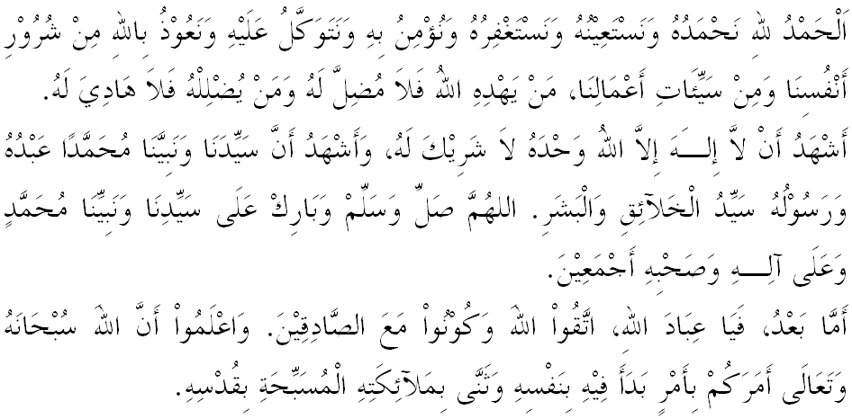
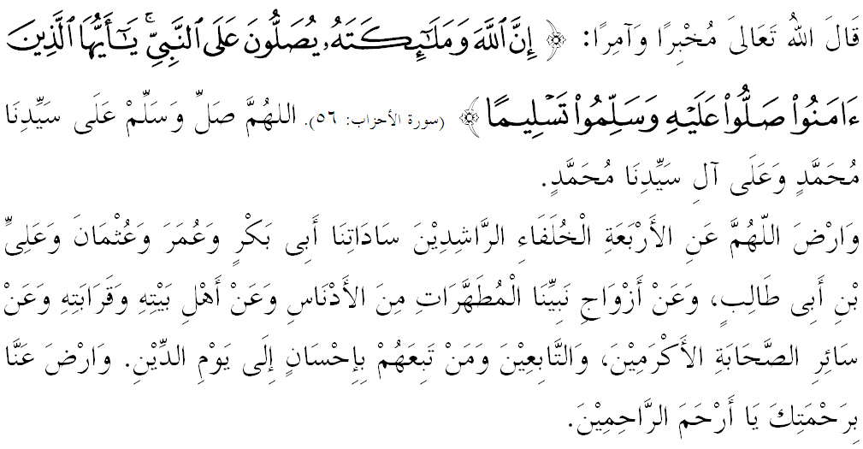

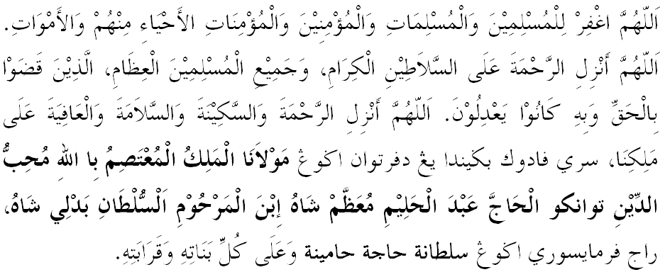

Ya Allah Ya Tuhan Kami. Kami memohon agar dengan rahmat dan perlindungan-Mu, negara kami ini dan seluruh rakyatnya dikekalkan dalam keamanan dan kesejahteraan. Tanamkanlah rasa kasih sayang di antara kami, kekalkanlah perpaduan di kalangan kami. Semoga dengannya kami sentiasa hidup aman damai, makmur dan selamat sepanjang zaman.
